綜合效益
一、學生學習
- 落實生活教育：
透過正向管教與輔導推動學校訓輔工作，配合「勤學、感恩、快樂、合群」之學生學習願景，以「愛整潔」、「有禮貌」、「守秩序」、「重安全」、「常感恩」為學習目標，導引學生正向學習，並配合零體罰、班級榮譽獎章制度、古亭馨語等落實品格教育，打好學生全人教育發展之基礎。
- 廣受歡迎的社團：
社團活動蓬勃發展，101至102學年度成立之常設校隊有7個，參與學生數約120人。 ㄧ般性社團53個，參與學生數600多人，其中體育類社團有將近40個，音樂類社團有5個，其他類8個。100學年度至102學年度參與社團人數比大幅成長20%以上。 本校101學年度榮獲臺北市體育衛生訪視評鑑特優以及健康促進績優學校，來自專家的肯定讓我們有再精進的動力。
- 有愛無礙的友善校園：
零拒絕的特教關懷，讓學生在多元適性情境中學習，整合職能治療師、物理治療師及心理諮商師等專業之特教團隊輔助下，符應學生個別需求，引導學生發展，營造有愛無礙的友善校園，每個人都能珍愛自己，關懷他人。
- 「語」詩書共舞：
除了「樂動古亭活力GO！」系列運動課程外，為落實推動深耕語文活動，深植閱讀習慣，92學年度起規劃全校詩詞及英文短句背誦，並結合閱讀推動書香小博士認證，102學年度學生借閱冊數約24743冊， 榮獲小學士78人、小碩士80人、小博士9人、金學士3人、金碩士4人。打造古亭各個都是允文允武的好學生。
二、教師專業
- 建構學習型組織，發揮團隊合作力
古亭國小教師團隊依照專長領域、學年組織各項學習團隊，並且產出多項成果作品，共同推展校務或精進教學能力。102學年度本校自然社群教師完成本校校園植物QR-Code網建立；數學領域教師設計本校「小小魔數師」選拔賽；英語領域教師與行政團隊共同爭取大安區英語學習情境中心的建置，並協同設計環境與課程；藝術與人文領域教師通過103年資訊科技專案精進計畫申請。
- 積極參與教師專業發展評鑑，提升教學專業素養
古亭國小教師於102學年度高達62位教師主動積極參與教師專業發展評鑑計畫，佔全校教師65%，教師以3至7人為一組，共同討論、觀課、分享，精進教師專業能力，提升教學專業素養。
- 引發學生興趣、培養終身專長
教師展現藝術人文、體育等教學能力，提供學生多元的選擇，發覺自我潛能，進而培養終身學習興趣。
- 加強教師信念，落實教育機會均等
教師呈現教育積極作為，深入了解學生學習需求，並能評估孩子所需能力為何，進而設計多元有趣之教材，提升學生學習之成就與興趣，進而拓展個人多元能力及學習視野。
三、家長參與
(一)強化家長會組織，統整志工人力：
組織本校家長及社區民眾，發展服務熱忱之志工團體，支援學生學習，協
助推廣閱讀、語文學習、弱勢輔導、學生健康及安全維護等項目。
志工組別 | 服務項目 | 服務時間 | 人數
導護志工組 | 協助學校上下學愛心導護工作，並指導正確指揮動作，讓孩童能安全的上下學。 | 週一至週五  早晨、中午、下午 | 26
環保組 | 協助學校資源回收及整理，並進行垃圾減量與分類的宣導工作，讓孩童能有乾淨的校園。 | 每週五早晨 | 5
健保組 | 健康中心值勤，協助護士進行保健工作。 | 每日任何時間皆可 | 5
書香組 | 學校圖書室值勤，協助辦理圖書借還等圖書服務。 | 每日任何時間皆可 | 32
元氣教學組 | 協助學校於晨光時間輔導學業低成就學童。 | 每週四、五  早晨 | 28
綠保組 | 協助校園綠化妝點工作，並整理香花植物區，建立美麗的校園。 | 自由時段 | 20
彩虹故事組 | 辦理低年級繪本導讀、品德、生命教育故事解說，期透過書香營造祥和的學習氛圍。 | 自由時段 | 6
潛能開發組 | 協助辦理特殊教育活動 | 時間另定 | 6
(二)規畫志工服務，提升學校效能：
由學校依行政與教師需求規畫志工服務與成長課程，使學校與家長能有
許多機會和諧互動，活動安排及具體成果計有：
活動項目 | 活動內容 |  | 101-102年具體成果
晨會與課程安置協助
晨光活動 |  | 各班家長依教師需求協助班級晨光活動，計有：母語、讀報、藝文勞作等 | 每週1次，約有至少2500人次參與其中。
圖書館利用教育 |  | 除協助圖書館借還書作業外，並針對圖書加以分類、整理與指導學生利用圖書館 | 臺北市101年度推動兒童深耕閱讀活動推廣組中型學校優選獎、102年度國民小學推動深耕閱讀訪視-分組績優學校。
課業補救協助
晨光課輔 |  | 由元氣教學組志工針對各班學習低成就學生，於每週兩次晨光時間，採1對1方式進行課業輔導。 | 每學期投入至少500人次，101-102學年度輔導近65位學生。
一年級注音符號補救輔導 |  | 由元氣教學組志工針對一年級注音符號低成就學生，於一年級注音符號闖關活動後每週兩次晨光時間實施，採1對1方式。 | 本學期預計投入至少260人次，輔導13位學生。
特教生課業輔導 |  | 由資源班家長志工及具備經驗之元氣教學組志工，針對學習障礙較輕微，需大量練習之特教生，每週一次晨光時間實施。 | 共計每年至少輔導40人次。
交通導護協助
上下學路口交通指揮 |  | 由導護組具服務熱忱及專業經驗之志工於上下學時段協助維護學童過馬路之安全。 | 每學期招募約20位導護志工，101-102年度平均每位志工值勤總次數至少80次以上
校園環境整理
校園綠化美化 |  | 由綠保組具專業經驗之志工利用晨光時間協助校園植物栽種及管理。 | 每學期招收6至8人，總計達112人次以上。
資源回收 |  | 由綠保組與晨光打掃時間協助校園打掃，並於每週五協助各班資源回收。 | 協助晨光打掃至少800人次，協助資源回收至少400人次以上，每學年所獲回收金約6萬元以上。
四、學校品牌
本校秉持以「學生學習」為主體，在「一個都不少」的理念下，積極規劃各
項學習活動，逐年發展校本樂動及詩書等特色課程，展現優異的學習成果，
更在領域課程學習及社團學習的豐富規劃下，在體育運動及藝術發展上呈現
多元學習的風貌，也為古亭立下優質卓越學校的良好品牌。
- 勇奪優質學校：本校參加臺北市優質學校評選，獲得100年「學生學習」及「資源統整」、101年「校園營造」等三項殊榮。
- 評鑑成績優異：本校於101學年度接受臺北市國小體育衛生與環境教育評鑑、校際交流成果評核、健康促進學校，各項皆榮獲特優，另獲101年度臺北市交通安全教育評鑑榮獲金輪獎交通安全績優學校、臺北市推動兒童深耕閱讀活動推廣組中型學校優選獎；於102年度榮獲推動深耕閱讀訪視-分組績優學校、臺北市提升學生英語能力方案績優學校、臺北市藝術才能音樂班訪視整體績優獎、辦理節約能源措施，經市府考評小組推選為績優（卓越獎），顯示學校經營各項表現都有優異的績效。
- 學生社團團隊：本校體育性及音樂性團隊(如籃球隊、巧固球隊、田徑隊、溜冰隊、跳鼓陣隊、合唱團)經常於臺北市賽及全國賽獲得佳績，展現學生學習成果。
- 國際安全學校：本校於2012年榮獲國際安全學校認證，足見學校對校園硬體設施以及學生安全的重視。

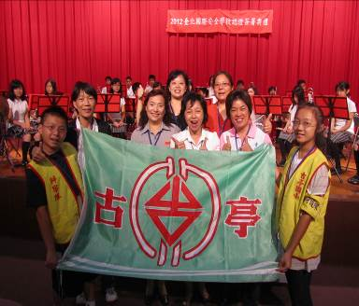 | 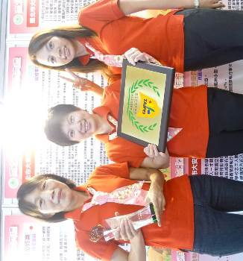 | 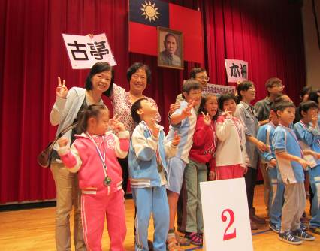
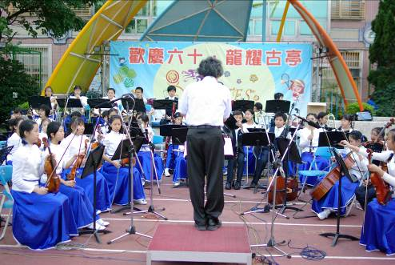 | 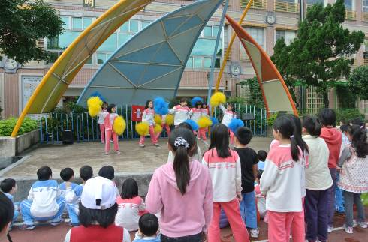 | 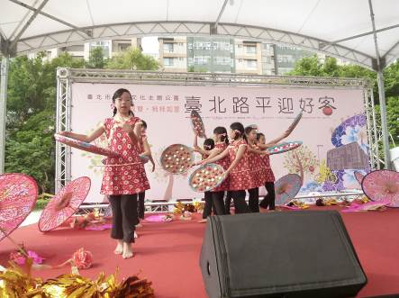
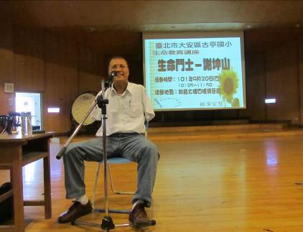 | 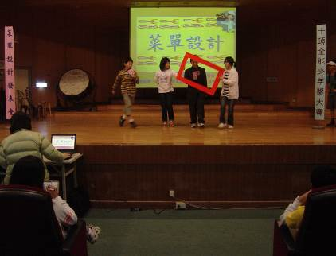 | 